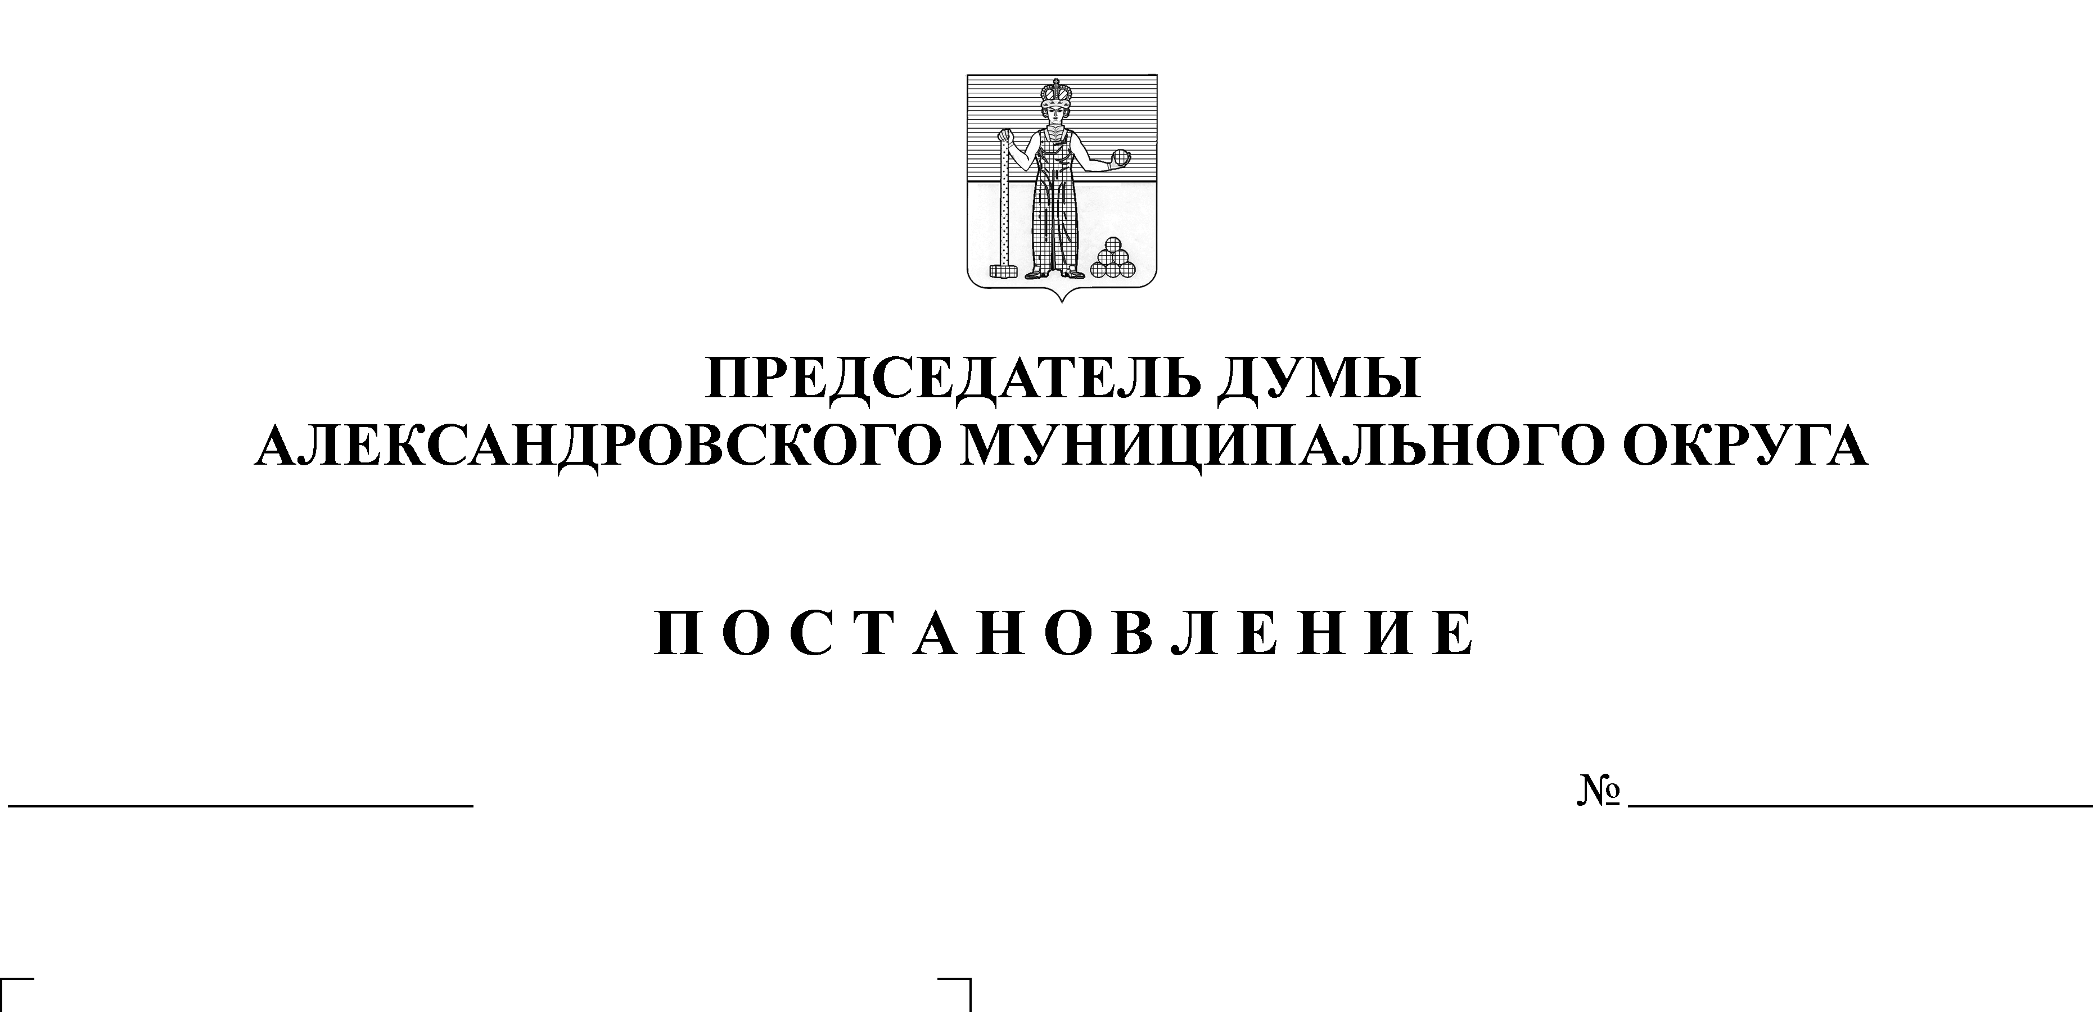
Об отмене постановления председателя Думы Александровского муниципального округа от 15.10.2020 № 23
26
22.10.2020

ПОСТАНОВЛЯЮ:

1.Отменить постановление председателя Думы Александровского муниципального округа от 15.10.2020 № 23 «О временном прекращении проведения заседаний Думы Александровского муниципального округа».
2. Опубликовать настоящее постановление в газете «Боевой путь» и разместить на сайте www.aleksraion.ru.

Председатель Думы М.А. Зимина

